高二物理竞赛试题
命题人：张玉成 07.5.13
考生须知：
1. 完卷时间为120分钟,满分100分；
2. 本试卷分第I卷和第II卷，请将答案全部填写在卷II上。
第Ⅰ卷（选择题 共28分）
一、选择题（每小题给出的四个选项中，有的只有一个选项正确，有的有多个选项正确，全部选对的得4分，选对但不全的得2分，有选错或不答的得0分）
1．随着人们生活水平的不断提高，城乡间的交流不断增多，从而加重了交通运输的负担，铁路提速是在现有的基础上提高运力的最好方法，但铁路提速要解决许多具体的技术问题，其中提高机车牵引力功率是一个重要问题。已知匀速行驶时，列车所受阻力与速度平方成正比，即$f={\text{kv}}^{2}$，列车要提速，就需研制出更大功率的机车，那么当机车分别以120km/h和40km/h的速度在水平轨道上匀速行驶时，机车的牵引力功率之比为
A．3：1 B．9：1 C．27：1 D．81：1
2．如图所示，水平地面上固定着一竖直立柱，某人通过
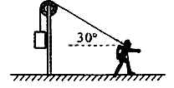
柱顶的定滑轮将200N的重物拉住不动，已知人拉着绳的
一端，绳与水平地面夹角为30°，则定滑轮所受的压力
大小为
A．400N B．200$\sqrt{3}$N C．300N D．200N
3．如图所示，单匝矩形线圈abcd放在匀强磁场中， ab=dc=l₁，ad=bc=l₂，从图示位置起以角速度$ω$绕不同转轴做匀速转动，则
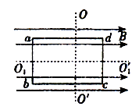
A．以OO′为转轴时，感应电动势$e={\text{Bl}}_{1}l_{2}ω\text{sin}ωt$
B．以O₁O₁′为转轴时，感应电动势$e={\text{Bl}}_{1}l_{2}ω\text{sin}ωt$
C．以OO′为转轴时，感应电动势$e={\text{Bl}}_{1}l_{2}ω\text{cos}ωt$
D．以OO′为转轴或以ab为转轴时时，感应电动势$e={\text{Bl}}_{1}l_{2}ω\text{sin}(ωt+\frac{π}{2})$
4．2006年2月10日，如图所示的图形最终被确定为中国月球探测工程形象标志，它以中国书法的笔触，抽象地勾勒出一轮明月，一双脚印踏在其上，象征着月球探测的终极梦想，一位敢于思考的同学，为探月宇航员设计了测量一颗卫星绕某星球表面做圆周运动的最小周期的方法: 在某星球表面以初速度$v_{0}$竖直上抛一个物体，若物体只受该星球引力作用，忽略其他力的影响，物体上升的最大高度为h，已知该星球的直径为d，如果在这个星球上发射一颗绕它运行的卫星，其做圆周运动的最小周期为
A．$\frac{π}{v_{0}}\sqrt{\text{dh}}$ B．$\frac{2π}{v_{0}}\sqrt{\text{dh}}$ C．$\frac{π}{v_{0}}\sqrt{\frac{d}{h}}$ D．$\frac{2π}{v_{0}}\sqrt{\frac{d}{h}}$
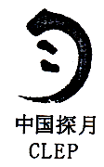
5．如图所示是某离子速度选择器的原理示意图，在一半径为R=10cm的圆柱桶内有B=1×10^{－4}T的匀强磁场，方向平行于轴线，在圆柱桶内某一直径两端开有P、Q两个小孔，其中P孔作为入射孔，离子束以不同角度入射，最后有不同速度的离子束从Q孔射出，现有一离子源发射荷质比为2×10¹¹C/kg的阳离子，且粒子束中速度分布连续，当角$θ$=45°时，出射离子速度$v$的大小是
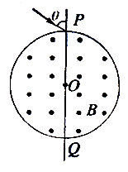
A．$\sqrt{2}×{\text{10}}^{8}$m/s B．2$\sqrt{2}×{\text{10}}^{6}$m/s
C．2$\sqrt{2}×{\text{10}}^{8}$m/s D．4$\sqrt{2}×{\text{10}}^{6}$m/s
6．如图所示，a、b是两个点电荷，它们的电量分别为$Q_{1}$、$Q_{2}$，MN是ab连线的中垂线，P是中垂线上的一点，下列哪种情况能使P点场强方向指向MN的左侧
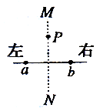
A．Q₁，Q₂都是正电荷，且Q₁<Q₂
B．Q₁是正电荷，Q₂是负电荷，且Q₁>|Q₂|
C．Q₁是负电荷，Q₂是正电荷，且| Q₁|<Q₂
D．Q₁，Q₂都是负电荷，且|Q₁|>|Q₂|
7．等离子气流由左方连续以速度$v_{0}$射入P₁和P₂两板间的匀强磁场中，ab直导线与P₁P₂相连接，线圈A内有随图乙所示变化的磁场，且磁场B的正方向规定向左，如图甲所示，则下列叙述正确的是
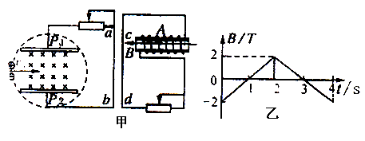
A．0~1s内，ab、cd导线互相排斥
B．1~2s内，ab、cd导线互相吸引
C．2~3s内，ab、cd导线互相吸引
D．3~4s内，ab、cd导线互相排斥
高二竞赛物理试题
题号 | 一 | 8 | 9 | 10 | 11 | 总分
得分
班
级
姓
名
考
号
密
封
线
内
切
勿
答
题
一、选择题
1 | 2 | 3 | 4 | 5 | 6 | 7
二、计算题（本题共4小题，共72分）解答应写出必要的文字说明、方程式和重要演算步骤，只写出最后答案的不能得分，有数值计算的题答案中必须明确写出数值和单位）
8.（19分)一水平的浅色长传送带上放置一煤块（可视为质点），煤块与传送带之间的动摩擦因数为μ。初始时，传送带与煤块都是静止的。现让传送带以恒定的加速度a₀开始运动，当其速度达到v₀后，便以此速度做匀速运动。经过一段时间，煤块在传送带上留下了一段黑色痕迹后，煤块相对于传送带不再滑动。求此黑色痕迹的长度。
得分 | 评卷人

9．（17分）如图是为了检验某种防护罩承受冲击力的装置，M是半径为R=1.0m的固定于竖直平面内的$\frac{1}{4}$光滑圆弧轨道，轨道上端切线水平。N为待检验的固定曲面，该曲面在竖直面内的截面为半径$r=\sqrt{0\text{.}\text{69}}m$的$\frac{1}{4}$圆弧，圆弧下端切线水平且圆心恰好位于M轨道的上端点。M的下端相切处放置竖直向上的弹簧枪，可发射速度不同的质量m=0.01kg的小钢珠，假设某次发射的钢珠沿轨道恰好能经过M的上端点，水平飞出后落到曲面N的某一点上，取g=10m/s²。求：（1）发射该钢球前，弹簧的弹性势能E_{P}多大？（2）钢珠从M圆弧轨道最高点飞出至落到圆弧N上所用的时间是多少（结果保留两位有效数字）？
得分 | 评卷人
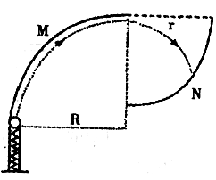

10．（18分）如图所示的竖直平面内有范围足够大、水平向左的匀强电场，在虚线的左侧有垂直纸面向里的匀强磁场，磁感应强度大小为B。一绝缘$⊂$形管杆由两段直杆和一半径为R的半圆环组成，固定在纸面所在的竖直平面内。PQ、MN水平且足够长，半圆环MAP在磁场边界左侧，P、M点在磁场界线上，NMAP段是光滑的，现有一质量为m、带电量为+q的小环套在MN杆，它所受到的电场力为重力的$\frac{1}{2}$倍。现在M右侧D点静止释放小环，小环刚好能到达P点，
得分 | 评卷人
（1）求DM间的距离x₀.
（2）求上述过程中小环第一次通过与O等高的A点时弯杆对小环作用力的大小.
（3）若小环与PQ间的动摩擦因数为μ（设最大静摩擦力与滑动摩擦力大小相等）.现将小环移至M点右侧5R处由静止开始释放，求小环在整个运动过程中克服摩擦力所做的功.
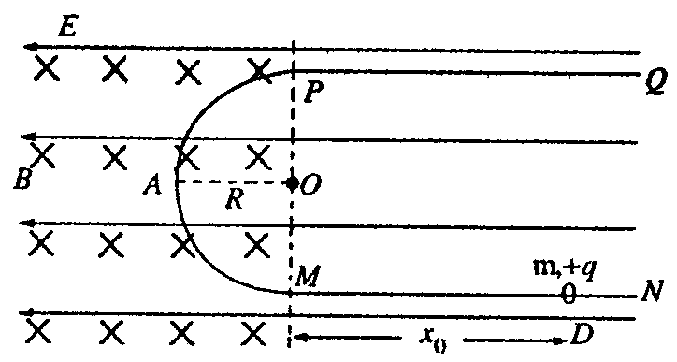

11．（18分）如图所示，挡板P固定在足够高的水平桌面上，小物块A和B大小可忽略，它们分别带有+Q_{A}和+Q_{B}的电荷量，质量分别为m_{A}和m_{B}。两物块由绝缘的轻弹簧相连，一不可伸长的轻绳跨过滑轮，一端与B连接，另一端连接一轻质小钩。整个装置处于场强为E、方向水平向左的匀强电场中。A、B开始时静止，已知弹簧的劲度系数为k，不计一切摩擦及A、B间的库仑力，A、B所带电荷量保持不变，B不会碰到滑轮。
得分 | 评卷人
（1）若在小钩上挂一质量为M的物块C并由静止释放，可使物块A恰好能离开挡板P，求物块C下落的最大距离；
（2）若C的质量改为2M，则当A刚离开挡板P时，B的速度多大？
